**臺北市立第一女子高級中學 學生活動申請表**1130814 申請日期： 年 月 日

(本表可自行增列)

|  |  |  |  |  |  |
| --- | --- | --- | --- | --- | --- |
| 社團/班級  名稱 |  | 活動性質 | | | 🞎校內  🞎校外—過夜：□是□否  🞎校外—交通：□遊覽車□火車□其他: |
| 活動名稱 | □海報□傳單  □其他: | | | | |
| 活動內容 | (20字內簡述) □是□否—是否涉及售票等類似營利行為?  (報名費/團費不在此限)  □是□否—是否涉及拉贊助或勸募等相關行為? | | | | |
| 活動時間  (時間用24小時制) | (填寫範例: 113年3月20日(五)17:00-19:00) | | | | |
| 活動地點 | 單位： 電話：  地址：(若為北一女請填場地名稱) □是□否—校內場地是否使用冷氣? | | | | |
| *住宿地點  (未過夜者免填) | 單位： 電話：  地址： | | | | |
| 參加人員 | 本校：______人 (預估招生/觀眾總參加人數：______人)  校外：______人(請詳列參與學校/社團名稱/人數) | | | | |
| 相關檢附資料確認表  (參考社團活動申請辦法) | 🞎活動企畫書  🞎本校參與人員名單  🞎家長同意書（含行程說明）  🞎隨隊師長同意書  🞎外賓入校申請單  🞎課後場地借用申請書  🞎場地/場館逃生動線 | | | 🞎保險單（_____月_____日前交）  🞎遊覽車租賃定型化契約  🞎遊覽車駕駛人登記證  🞎旅宿合法營業證明（旅館業之主管機關，在中央為交通部；在直轄市為直轄市政府；在縣市為縣市政府）  🞎其他：(例如發函申請書) | |
| 活動負責人—班級&座號：_____________  簽章：  聯絡手機： gapps學號：__________ | | | 社長/副社長/班長—班級&座號：_____________  簽章：  聯絡手機： gapps學號：__________ | | |
| ◎身為社團幹部成員，需知悉安全之重要性及緊急事件處理流程，在活動中隨時留意參與人員之安全。 | | | | | |
| 指導老師簽章：  聯絡手機： | | | 帶隊師長簽章：(若為過夜或校外活動，必須要有帶隊老師/家長/20歲以上成人全程陪同，並於此簽名)  身分：  聯絡手機： | | |
| 校內場地管理單位： | | | | | |
| 訓育/社團活動組長： | | | 學務主任： | | |
| 校長： | | | | | |

*各社所申請之活動經核准後，請將活動申請單之影本取回，未取回者不得舉辦所申請之活動。請申辦者隨時收發Email。

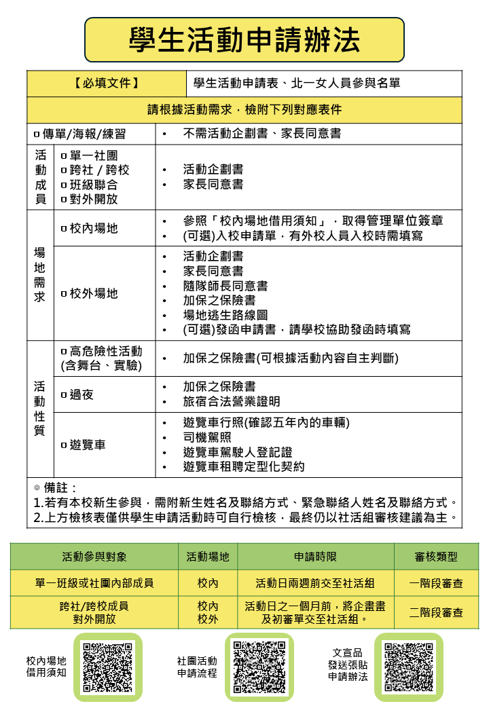

1130814